Zmrzlinář

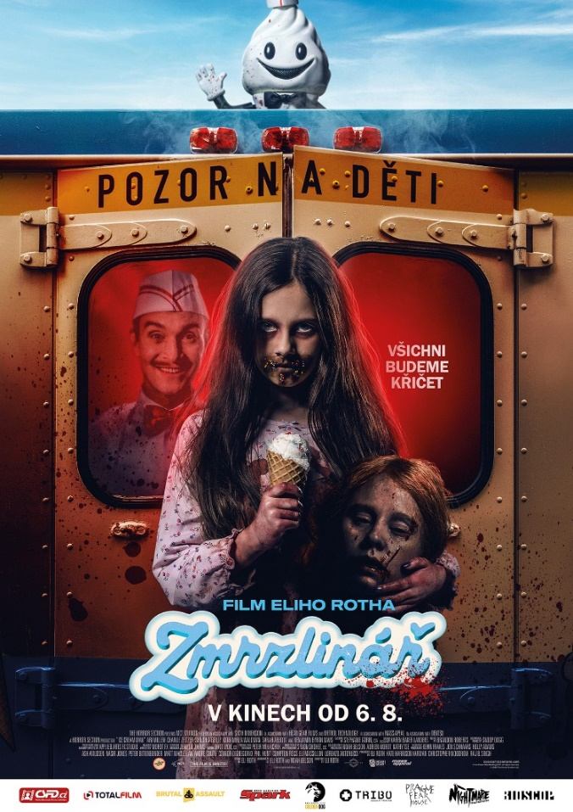
V městečku Bayleen Bay panuje horké léto. Děti si užívají prázdniny, dospělí řeší své každodenní starosti a zdá se, že nic nemůže narušit ospalou atmosféru malého města. Pak ale přijíždí zmrzlinář...

Rozdává úsměvy, jeho vůz hraje známou, veselou melodii a nabízí lahodnou zmrzlinu, které žádné dítě nedokáže odolat. Jenže po prvním soustu se začíná dít něco znepokojivého. Děti se mění. Jsou agresivní, nevyzpytatelné a stále nebezpečnější. Zatímco se město propadá do chaosu, hrstka těch, kteří odolali, se snaží přijít na to, kdo tajemný zmrzlinář je a proč si vybral právě je.

ZMRZLINÁŘ je originální hororová jízda, která obrací jeden z nejmilejších symbolů dětství v čirou noční můru. Film sází na černý humor, šokující nápady i neustále rostoucí napětí a přináší děsivou otázku: Co kdyby největší hrozbou nebyla monstra pod postelí, ale vlastní děti?

Za filmem stojí Eli Roth, režisér kultovních hororů Cabin Fever, Hostel a Den díkůvzdání. Projekt, který nosil v hlavě více než dvacet let, označuje za svůj nejodvážnější
a nejšílenější.

ZMRZLINÁŘ je zvrácenou hororovou variací na legendu
o Krysaři, ve které místo kouzelné píšťaly láká děti neodolatelná zmrzlina. Výsledkem je horor, který je návratem k jeho drzému, nekompromisnímu stylu.

Premiéra: 6. 8. 2026
Originální název: Ice Cream Man
Produkce: USA/Kanada/Velká Británie/Francie/Japonsko, 2026
Formát: Scope 16:9, 5.1, DCP, MP4
Jazyková úprava: originální znění s českými titulky
Žánr: horor/slasher
Stopáž: 86 minut
Přístupnost: nepřístupný do 18 let
Režie: Eli Roth
scénář: Noah Nelson, Eli Roth
Kamera: Simon Shohet
Střih: Matt Lyon
Hudba: Brandon Roberts
Hrají: Ari Millen, Benjamin Byron Davis, Karen Cliche, Sarah Abbott, Charlie Storey,
Lochlan Miller, Darrin Baker, Baeyen Hoffman, Valentina Capetola a další
Internet: https://www.bioscop.cz/filmy/zmrzlinar
Trailer: https://www.youtube.com/watch?v=ZC3ilNa5a38
Materiály ke stažení pod složkou filmu: https://mega.nz/folder/typF0Y6B#fHAXwk_x2mafXORzaO5iZQ/folder/tihCGJSY

